第三届“祥兴杯”市场调查与分析大赛暨第十一届“正大杯”全国大学生市场调查与分析大赛校内选拔赛报名和参赛须知
（2020年9月21日）

欢迎报名参加第三届“祥兴杯”市场调查与分析大赛暨第十一届“正大杯”全国大学生市场调查与分析大赛校内选拔赛！
为保证大赛公开、公平、公正和顺利进行，该大赛只接受网上报名注册、下载模拟试题、实践赛团队报名等操作等。现将报名和参赛须知告知如下：
报名截止日期：2020年10月15日24：00。
报名流程：
一、学生参赛报名（参赛学生填报）
1、进入中国商业统计学会官网：http://www.china-cssc.org/。

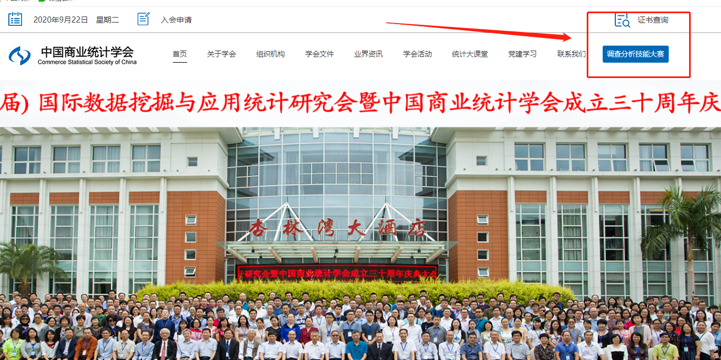

2、点击 调查分析技能大赛，进入大赛专题页面。

3、下拉右侧滚动条至在线报名

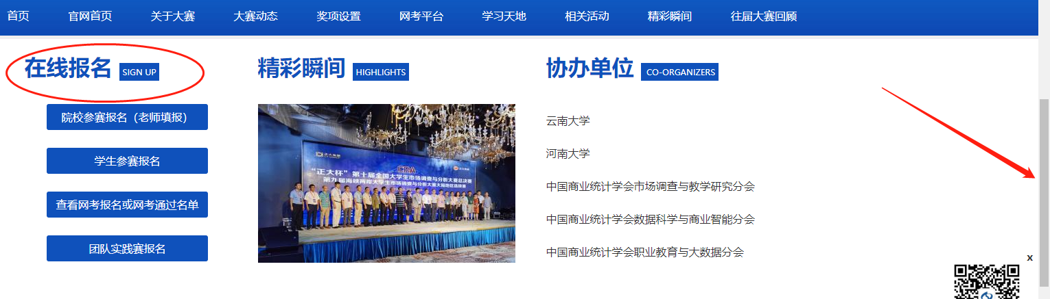

4、点击学生参赛报名，如实填报并提交。

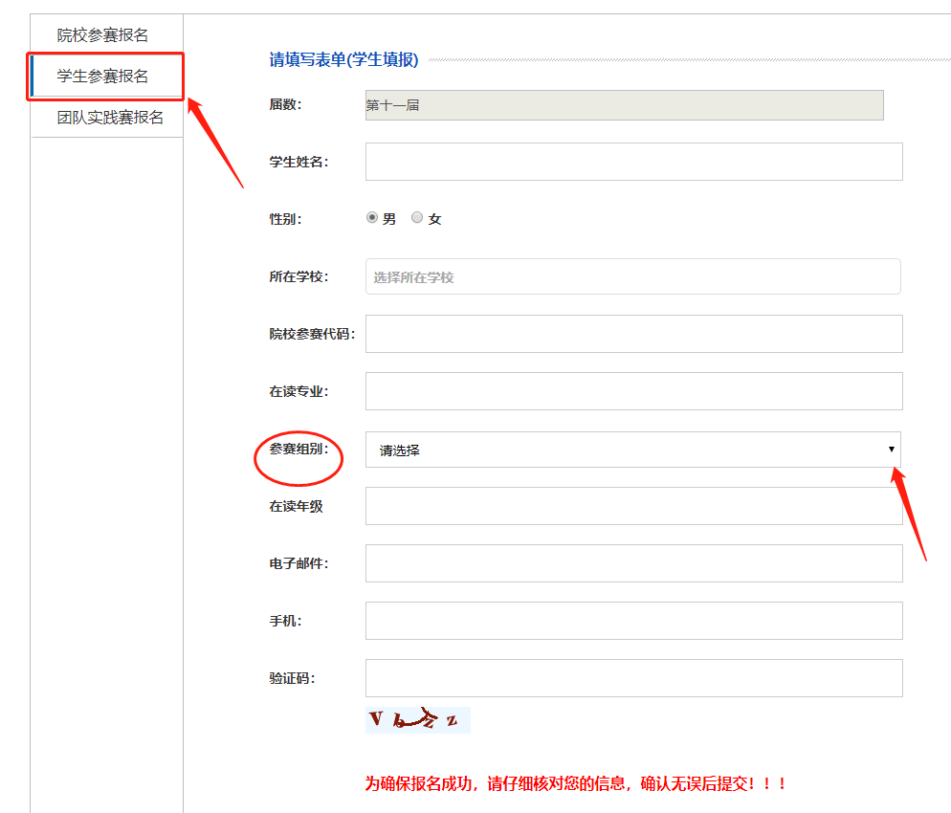
蚌埠工商学院
202009241229591350
例如，经济统计学，金融学
2018级，2019级
本科组

注意事项：

1）我院的院校参赛代码：202009241229591350。

2）参赛学生务必选择好自己所在的参赛组别，否则视为无效信息。

3）本科和专科学生登录网考系统时，需要输入本人手机号码和手机接收到的短信验证码才能进入网考页面，因此，报名时填报的手机号码一定要填本人现在正常使用的号码。
6、报名成功的界面（注：报名费30元由各班级学委收齐后统一转账到支付宝13155220322（邵尔希），备注好年级专业姓名）

